Cronograma 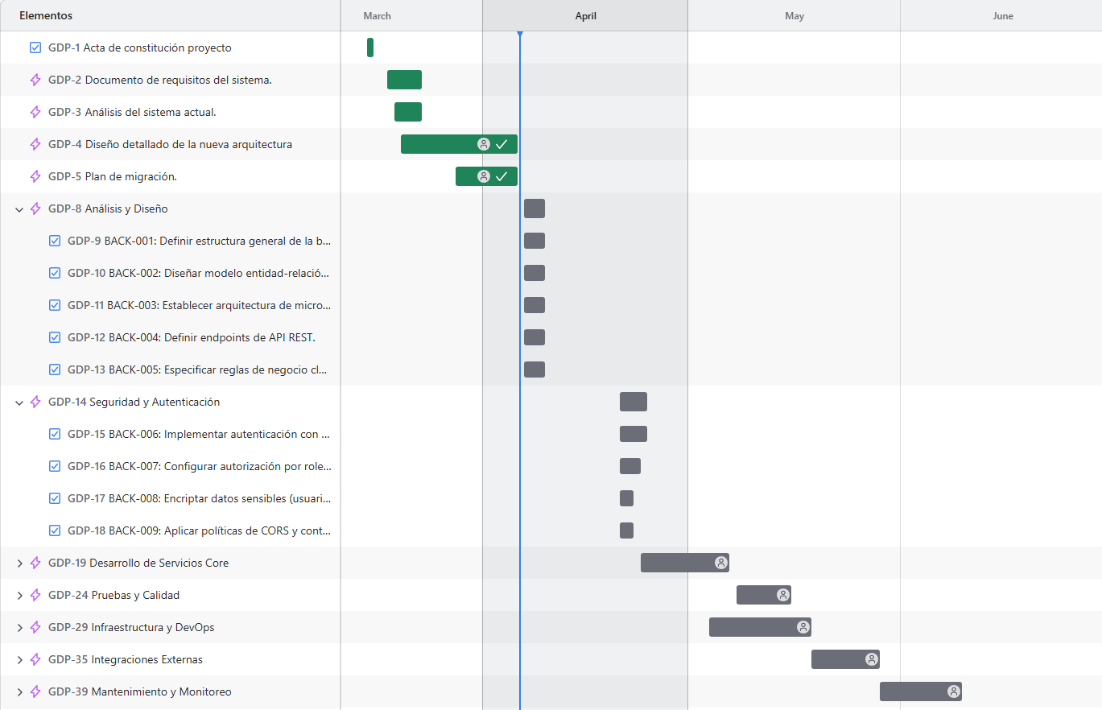

<https://minertechsolutions.atlassian.net/jira/core/projects/GDP/timeline?atlOrigin=eyJpIjoiZWYzZDVkZDAwNzhlNDRmNDk0OGE4ZDBhYzFiYTQ2ZDAiLCJwIjoiaiJ9>